Специфика влияния на мужской и женский организм
Вне зависимости от пола, гормоны определяют правильное функционирование организма человека. В то же время есть специфические женские (эстроген) и мужские (тестостерон) гормоны, которые должны находиться в определенном природой балансе.
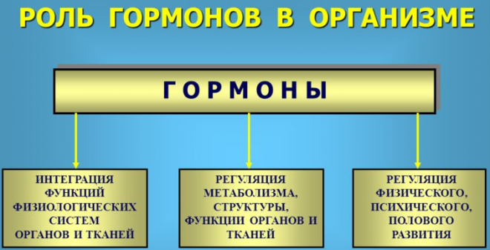
Проблемы начинаются, если у женщины после стресса, появления сбоев в обменном процессе или в результате ожирения усиливается выработка тестостерона. В такой ситуации могут наблюдаться следующие патологические изменения:
- из-за нарушения функционирования сальных желез страдают кожные покровы с появлением воспаления, прыщей, угрей;
- из-за повышенной активности мозга наступает расстройство нервной системы, чреватой появлением депрессии;
- поскольку возникает гормональный сбой, то начинают расти волосы по мужскому типу, усиливается потливость.

В организме мужчины при гармоничном балансе женские гормоны влияют на многие процессы:
- образование мышечной массы;
- деятельность нервной системы;
- движение сперматозоидов;
- формирование костной массы;
- регулирование уровня холестерина.
Если диагностируется переизбыток эстрогена, то может развиться заболевание простаты, сахарный диабет, произойти закупорка сосудов. Появляется лишний вес, становятся дряблыми мышцы, снижается либидо.

Распространенные эндокринные заболевания и состояния, связанные с дефицитом или избытком определенных гормонов
Сахарный диабет – заболевание, обусловленное недостаточностью инсулина. Проявляется оно повышенным уровнем сахара в крови и выделением сахара с мочой. Основные жалобы больных сахарным диабетом – повышенная жажда (полидипсия), сухость во рту, значительное увеличение количества выделяемой мочи (полиурия), общая слабость, похудание, склонность к инфекциям (фурункулезу).
Заболевания, связанные с нарушением выделения гормона роста:
- Гигантизм – избыточная выработка соматотропного гормона у детей и подростков приводит к пропорциональному росту костей скелета и высокому росту (свыше 190 см).
- Акромегалия – избыточная выработка соматотропного гормона во взрослом возрасте приводит к диспропорциональному росту мягких тканей (носа, ушей, кистей, стоп), внутренних органов.
Недостаточность секреции соматотропного гормона (особенно в детском и подростковом возрасте) приводит к пропорциональной задержке роста, недоразвитию наружных и внутренних половых органов.
Болезнь Иценко-Кушинга – заболевание гипоталамо-гипофизарной системы, проявляющееся повышенным образованием глюкокортикоидов. Основные признаки заболевания – ожирение на туловище, розово-пурпурные стрии (растяжки), повышение артериального давления, избыточное оволосение, остеопороз, нарушение менструального цикла.
Несахарный диабет – заболевание, связанное с недостаточной секрецией вазопрессина, проявляющееся жаждой и выделением большого количества мочи с низкой относительной плотностью.
Диффузный токсический зоб (гипертиреоз) – заболевание, при котором диффузно увеличенная щитовидная железа выделяет избыточное количество тиреоидных гормонов. Основные симптомы гипертиреоза (тиреотоксикоза) – учащенное сердцебиение (тахикардия), повышенная раздражительность, потливость, тремор пальцев. Также наблюдаются изменения со стороны глаз (экзофтальм, редкое мигание, блеск глаз), повышается обмен веществ, нарушается функционирование половых желез.
Гипотиреоз – синдром, вызванный недостаточной выработкой тиреоидных гормонов. Признаки гипотиреоза – избыточная масса тела, одутловатое лицо, отечность вокруг глаз, сонливость, апатичность, брадикардия, снижение систолического давления на фоне нормального или немного повышенного диастолического давления.
Гипопаратиреоз – синдром, который развивается вследствие недостаточной выработки паратгормона околощитовидными железами. Недостаточность паратгормона приводит к гипокальциемии в крови. Снижение в крови содержания ионизированного кальция проявляется судорожными сокращениями скелетных и гладких мышц. Может быть бронхоспазм, почечная или печеночная колики, ларингоспазм.
Недостаточность коры надпочечников бывает острой и хронической.
- Первичная хроническая недостаточность коры надпочечников (болезнь Аддисона) развивается вследствие недостаточной выработки надпочечниками кортикостероидов. Заболевание проявляется общей слабостью, снижением массы тела, неврастенией, замедленной речью, тихим голосом. Почти у всех больных имеется гиперпигментация в местах трения кожи, на слизистых оболочках, на участках, подвергающихся воздействию солнечных лучей. У большинства больных развивается артериальная гипотония? снижение уровня сахара в крови (гипогликемия), рвота и понос.
- Острая недостаточность коры надпочечников (аддисонический криз) развивается вследствие резкого прекращения функционирования надпочечников. Проявляется данный синдром высокой температурой, резкой мышечной слабостью, рвотой, диареей, выраженной гипотонией, резистентной к стандартной противошоковой терапии. Часто у больных аддисонический криз сопровождается психическими нарушениями в виде заторможенности, оглушенности, комы или делирия, галлюцинаций.
Недостаточность половых гормонов.
- Недостаточная выработка женских половых гормонов проявляется отсутствием менструаций (аменореей), бесплодием. Если нехватка половых гормонов была врожденной или развилась в детском, подростковом возрасте, тогда будет наблюдаться недоразвитие вторичных половых признаков (маленькая грудь, отсутствие оволосения на лобке, в подмышечных впадинах).
- Недостаточная выработка мужских половых гормонов сопровождается недоразвитием наружных и внутренних половых органов, вторичных половых признаков.

